МУНИЦИПАЛЬНОЕ БЮДЖЕТНОЕ УЧРЕЖДЕНИЕ
ДОПОЛНИТЕЛЬНОГО ОБРАЗОВАНИЯ
«ДЕТСКАЯ ШКОЛА ИСКУССТВ д. ДОБРУНЬ БРЯНСКОГО РАЙОНА»
241521, Брянская область, Брянский район д. Добрунь, ул. Молодёжная, д.2, тел.:32-33-35
ИНН 3207009686, КПП 320701001, л/с 20276Ц95940, Email: shvedov_valeriy@mail.ru

Методическая разработка:
«Мастер-класс по лепке из соленого теста
«Пасхальный кролик»»
Автор: преподаватель изобразительного искусства
Чмыхова Яна Юрьевна

2023
Цели:
- Распространить опыт использования технологии лепки из соленого теста;
- способствовать формированию представления о виде декоративно - прикладного искусства – лепка из соленого теста;
- ознакомить педагогов с техникой лепки из соленого теста.
Задачи:
- познакомить участников мастер-класса с историей возникновения
соленого теста, технологическими возможностями этого материала и его
использованием в процессе художественного творчества (лепка);
- повысить уровень профессиональной компетентности педагогов, их
мотивацию на системное использование в практике приема лепки из соленого теста;
- создать условия для обретения большинством педагогов своего собственного профессионального стиля, который позволил бы детям реализовать творческие способности при работе с соленым тестом.
Оборудование и инструменты: образцы работы педагога, емкость для замешивания теста, мука, соль, крем для рук, клей ПВА, фольга, стэки, гуашь, кисти, салфетки, стаканы с водой.

Введение: Лепка из соленого теста – настоящее искусство! Лепка отлично воздействует на развитие ребенка, улучшает настроение. Детям с повышенным или пониженным тонусом рук особенно полезна лепка из соленого теста, так как она способствует нормализации тонуса и активизации мелкой моторики. При лепке задействованы все десять пальцев, а также обе ладони. Происходит мощное воздействие на тактильные рецепторы. Это играет положительную роль на развитие речи детей.
Изготовление соленого теста является старинным обычаем. На Руси из этого материала делали различные фигурки. А для сохранения поделок от поедания мышами и насекомыми в тесто добавляли большое количество соли. Так возникло соленое тесто.
Фигурки дарили в знак сытости, благополучия и плодородия. Считалось, что любая поделка из соленого теста, находящаяся в доме, - символ богатства и благополучия в семье. Эти фигурки были оберегами и нередко их называли очень просто – «хлебосол». Во время Первой и Второй мировых воин искусство изготовления соленого теста было утеряно, поскольку не хватало материала. В наше же время эта древняя традиция начала возрождаться. Вызывает все больший интерес и с каждым годом расширяет круг своих поклонников. Эта традиция находит свое место в современном мире, потому что сейчас ценится все экологически чистое и сделанное своими руками.
Технология изготовления фигурок из соленого теста называется – тестопластика. И все, что нужно умелым рукам, - это соль, мука и вода. Соленое тесто имеет множество преимуществ:
- безопасно;
- замечательно лепится и не прилипает к рукам (если правильно замешано);
- не оставляет следов на рабочей поверхности и быстро отмывается;
- легко сушится и красится;
- оно не ломается и не теряет форму.
В состав соленого теста нельзя добавлять:
- блинную муку (иначе тесто поднимется при высыхании как дрожжевое
для пирогов и потрескается);
- крупную соль (гранулы могут не раствориться, из-за этого тесто получится неоднородным и будет рассыпаться);
- теплую воду (доливать лучше холодную и маленькими порциями, перемешивая после каждого долива).
Итак, готовим соленое тесто. Для этого понадобится: мука 200 г (1 стакан), 200 г соли (0,5 стакана) и 125 мл воды, чайная ложка клея ПВА и капля любого крема для рук. Нужно обратить внимание на то, что соль тяжелее муки, поэтому по весу в два раза меньше объема муки. Для большей прочности поделок нужно добавить на выбор столовую ложку клея ПВА, столовую ложку крахмала или клея для обоев (предварительно размешав его в воде). От того, как хорошо вымешано тесто, будет зависеть его эластичность. Сначала перемешиваем соль и муку до однородного состояния, затем добавляем воду. Тесто после вымешивания не должно прилипать к рукам и крошиться. Добавляем немного крахмала. Если хотите, чтобы тесто приобрело какой-либо оттенок, в него нужно добавить воду, закрашенную, например, растворимым кофе. Получится коричневое тесто. Можно использовать натуральные фруктовые и овощные красители (свекольный и морковный соки, сок петрушки). После замешивания тесто завернуть в полиэтиленовую пленку и положить на несколько часов в холодильник. Это сделает его более эластичным и во время лепки с ним будет легче работать.
Лепят из соленого теста так же, как и из пластилина. Почти все элементы для поделок лепят из шарика и колбасок. Их всегда можно раскатать, расплющить, скрутить в спираль.
Большие композиции готовятся путем вырезания с помощью трафарета. Тесто раскатывают толщиной 0,5 см., на него кладется шаблон из картона и вырезается стекой деталь. Картон может приклеиться к тесту, поэтому делать это нужно аккуратно. С помощью зубочисток можно прорисовывать мелкие детали. Для декоративных узоров можно использовать колпачки от фломастера. Используются формочки для выпекания. Здесь воспользуйтесь своей фантазией.
В процессе лепки применяют такие методы, как отпечатки и выпуклые рельефы. Отпечатки делают из пуговиц, веток, твердых цветов и т.д. отдельные части композиции можно приклеить с помощью воды. Для этого кисточкой, смоченной в воде, мажем места склеек и немножечко прижимаем друг к другу. Благодаря клейким способностям теста они через несколько минут будут держаться достаточно крепко. После того как поделка будет готова, ее нужно высушить. Делают это на солнце в жаркую погоду, в духовом шкафу или на батарее центрального отопления. Сухую поделку красят гуашевыми красками и покрывают лаком. Все вместе решаем, что будем лепить. Пальчиковая гимнастика: «Быстро тесто замесили, (раскрываем и закрываем ладони) На кусочки разделили, (имитируем отщипывание) Раскатали все кусочки (трем ладошку о ладошку) И слепили колобочки.» (показать два кулачка)
Практическая работа.
1. Берем кусок соленого теста нужного размера, делаем из него руками " блинчик", и на фольге раскатываем (или разравниваем руками) этот "блинчик" толщиной не более 0,5 см и не менее 2 мм
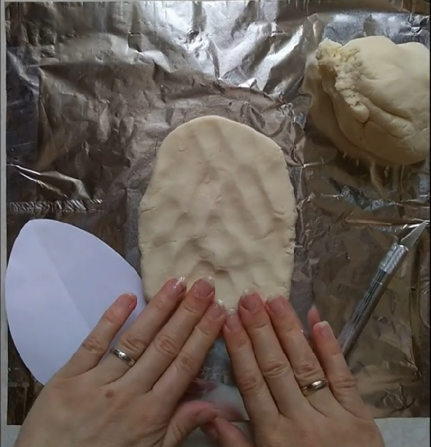
2. Кладем на тесто бумажный шаблон и стеком вырезаем по контуру нужную фигуру
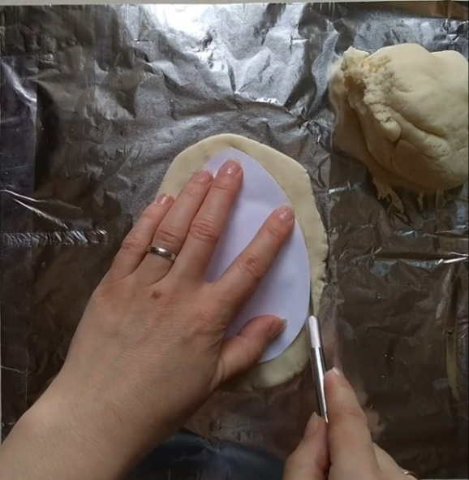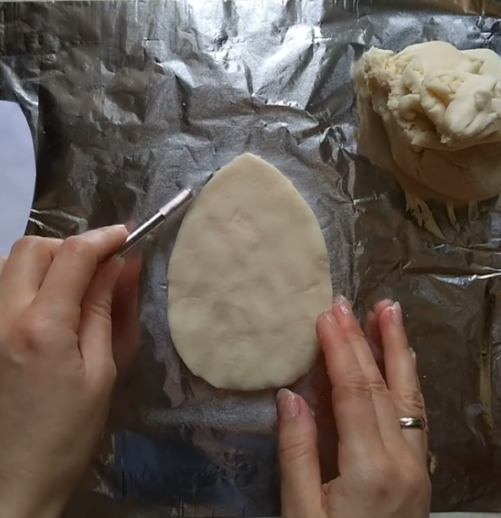
3. Делаем блинчик небольшого размера и накладываем его на фигуру яйца в форме кармашка
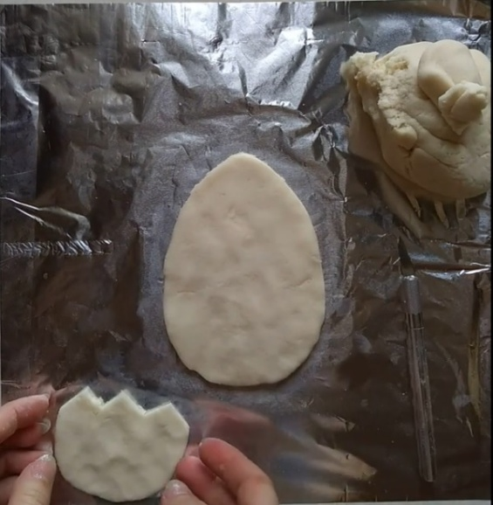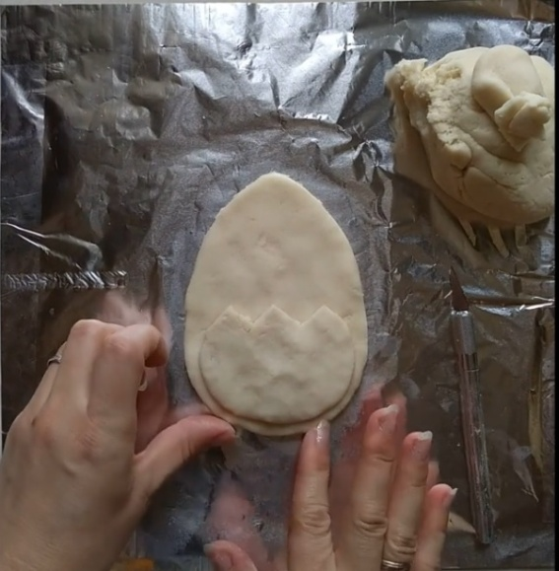
4.Из двух блинчиков небольшого размера вырезаем стеком форму лапок и прикладываем наверх кармашка
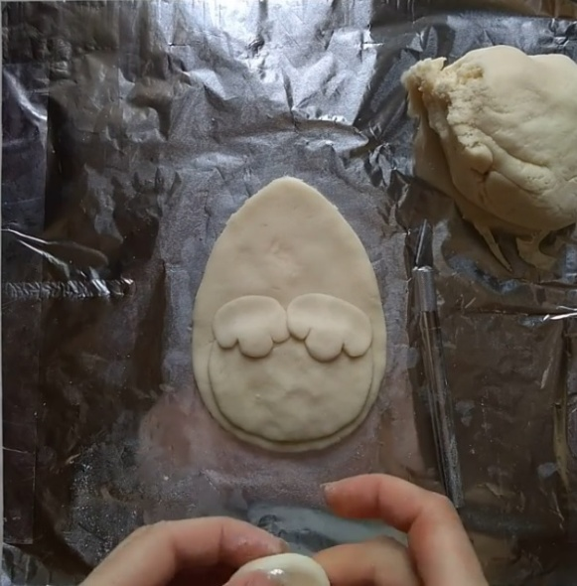
5. Делам круглый блинчик размером чуть больше чем делали для лапок и прикладываем его между лапками, немного на них заходя.
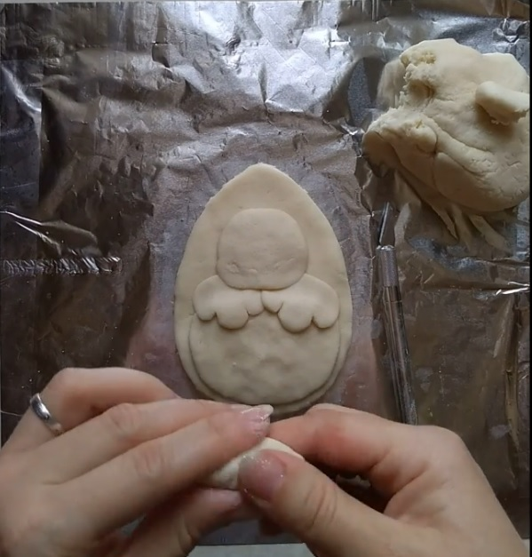
6. Из 2-х блинчиков в форме кружков делаем щечки кролика 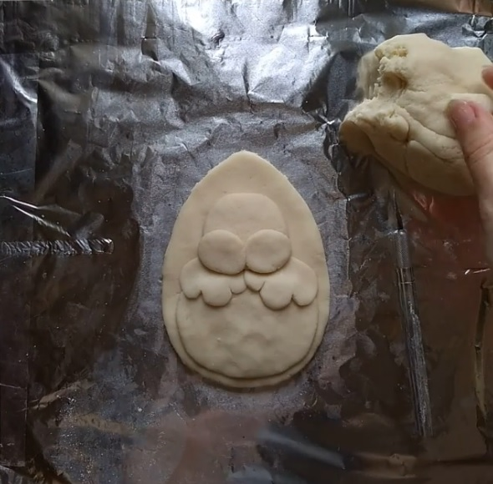
7. Из маленьких шариков теста делаем носик, глазки и ротик
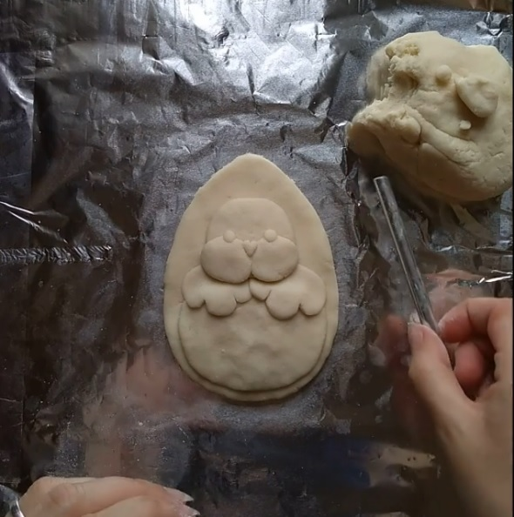
8. Далее делаем из теста блинчики в форме удлиненных овалов и формируем ушки
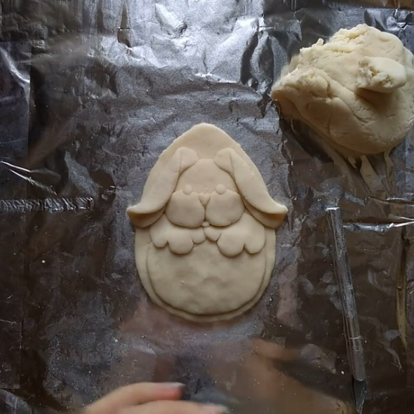
9. Из маленьких шариков теста делаем бантик (2 побольше и 1 поменьше)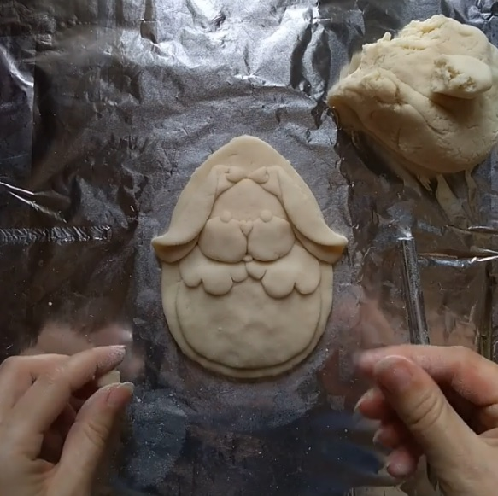
10. После того, как все детали долеплены, готовое изделие, не снимая с фольги (прямо на фольге) ,отправляем в духовку на минимальную температуру (70-100 градусов) на 1-3 часа ( зависит от толщины изделия) до полного высыхания.
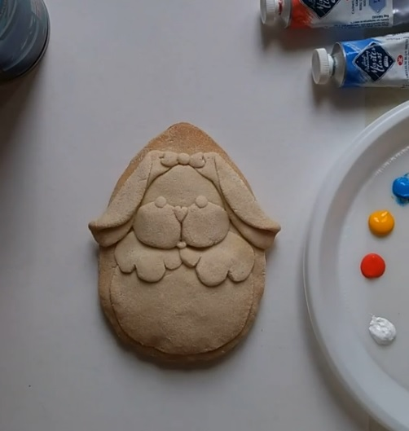
11. После того, как изделие полностью просохло, приступаем к его раскрашиванию гуашевыми или акриловыми красками.
Раскрашивать начинаем с фона, не забывая прокрашивать все края изделия. Далее раскрашиваем карманчик, лапки, мордочку и ушки зайца. В самом конце прорисовываем мелкие детали и добавляем узоры.

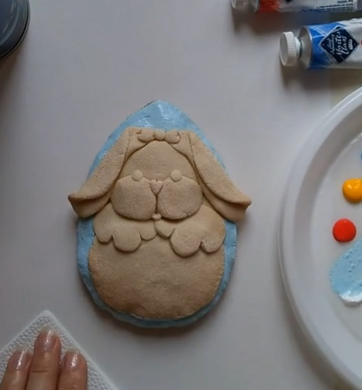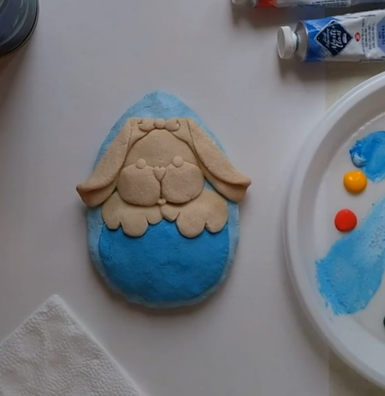
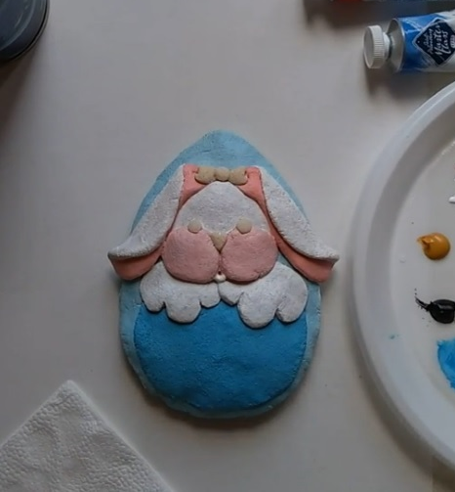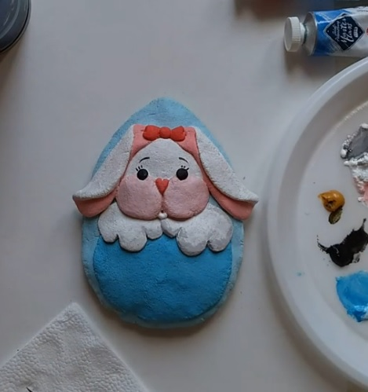
12. Далее полность готовую и просохшую работу покрываем акриловым лаком.
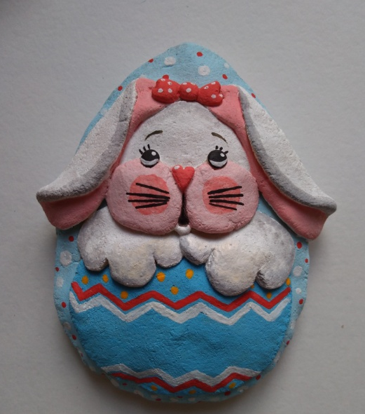
Итог. Изготовление поделок из соленого теста – это увлекательное занятие. Освоить лепку из теста под силу абсолютно каждому. Оригинальные фигурки из соленого теста не оставят равнодушными ни вас, ни ваших друзей и близких.

